Adobe Photoshop

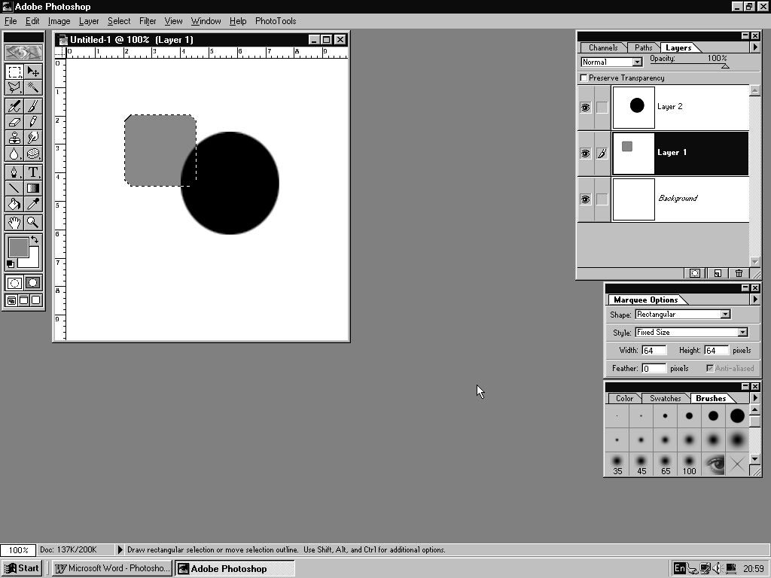
Photoshop 4 (numit in continuare Ps4) este o aplicatie specializata in prelucrarea imaginilor tip bitmap. Numai un ansamblu redus de optiuni din cadrul aplicatiei lucreaza cu vectori, definiti in cadrul acestei aplicatii sau importati din alte aplicatii de grafica vectoriala, in special pentru a fi transformati in selectii sau maşti. Principalul avantaj al acestei aplicatii este faptul ca editarea se poate face pe nivele (layers) ceea ce ne permite sa efectuam o serie de operatii complexe de editare care fiind aplicate pe nivele nu altereaza imaginea originala, acest lucru permitandu-ne o prelucrare fina şi foarte precisa a aspectului final. Modul de lucru este foarte asemanator cu tehnica traditionala de animatie unde desenul final este obtinut prin suprapunerea mai multor filme transparente. Aplicatia mai ofera şi functii pentru editarea textului. Pentru pornirea aplicatiei se selecteaza pictograma programului, ca urmare se deschide urmatoarea fereastra:
In partea de sus se afla bara de meniuri, in stanga bara cu instrumente iar in dreapta paletele. Paletele pot fi inchise, minimizate dar fiind intens folosite, este bine sa le lasam deschise pentru a dispune permanent de operatiile pe care le comanda.
Selectand comanda File/New apare urmatoarea caseta de dialog, in care alegem numele fişierului, marimea fizica a imaginii, unitatile de masura, rezolutia, profunzimea culorii şi culoarea fundalului.
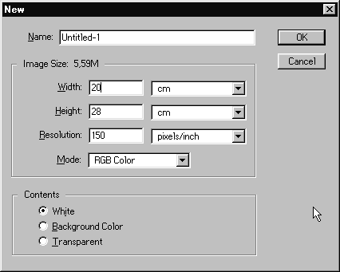

1. Accesul la instrumente
Bara cu instrumente din Ps4 este una din suprafetele de lucru cel mai des utilizate. Aceasta versiune organizeaza instrumentele dupa functia pe care o indeplinesc. Ea nu contine doar instrumente de editare şi aplicare a culorilor, ci determina şi modul de afişare a imaginii şi, intr-o anumita masura, chiar a suprafetei de lucru.
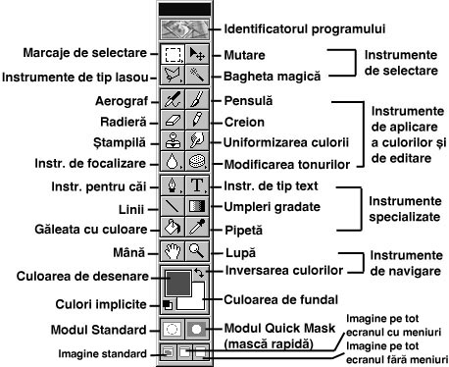

1.1. Grupul de instrumente pentru selectare

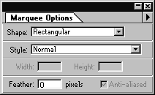
In cazul in care din cadrul barei de instrumente alegem unul din instrumentele de selectare, vom observa ca paleta Optiuni ataşata interactiv instrumentelor işi va schimba titlul in Marquee Options. Comenzile pentru marcaj rectangular, eliptic, o coloana, o linie, sau decupare pot fi selectate şi din bara de instrumente cu ajutorul meniului derulant sau prin alegerea optiunii dorite din cadrul paletei Options; tot aici putem stabili stilul in care sa se faca selectarea: Normal, Constrained Aspect Ratio (cerc sau patrat) şi Fixed Size (dimensiune exacta in pixeli). In cazul in care dupa ce am facut selectia aplicam o culoare sau un efect asupra ei, prin activarea optiunii Feather linia de marcaj nu va mai delimita exact culoarea sau efectul aplicat, ci in functie de valoarea in pixeli aleasa, inafara liniei de marcaj se va face trecerea gradata de la maximum de culoare sau efect pana la zero. Anti-aliased controleaza netezirea marcajului.
Aflat in partea superioara a barei cu instrumente, ea contine urmatoarele instrumente: Marquee - marcaj pentru selectarea unei portiuni dreptunghiulare sau eliptice; Pentru a muta, copia sau decupa portiunea cuprinsa in interiorul unui marcaj de selectare va mai trebui executata o operatiune. De asemenea, instrumentul Crop (decupare) este situat in cadrul meniului derulant asociat instrumentului Marquee iar Single Row şi Single Coloumn sunt instrumente de sine statatoare. Pentru a obtine accesul la comenzi atunci cand cursorul se afla in interiorul unui marcaj de selectare tineti butonul stang al mouse-ului apasat pentru afişarea meniului contextual.
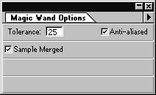

Magic Wand (bagheta magica) - pentru selectarea unei portiuni neregulate, descrise automat prin determinarea pixelilor alaturati care sunt de aceeaşi culoare (in functie de toleranta aleasa, selectia poate sa fie foarte exacta referitor la culoarea aleasa, sau nu). Paleta asociata acestui instrument contine optiunea principala Tolerance - precizia cu care va fi selectata o anumita culoare: cu cat valoarea este mai mica precizia creşte.
Lasso (lasou) in "free-hand" şi poligonal - pentru selectarea unei portiuni neregulate descrise manual. Aceste instrumente sunt folosite pentru a selecta o portiune dintr-o imagine, dar marcajul de selectare nu face decat sa definesca acea portiune. Paleta de optiuni in acest caz are numai doua optiuni: Feather şi Anti-aliased. Un marcaj de selectare (marquee) şi portiunea de imagine pe care acesta o inconjoara nu reprezinta unul şi acelaşi lucru. Exista in Ps4 aşa-numita "selectie vida", care consta intr-un marcaj de selectare care nu contine nici un element de imagine.

1.2. Instrumentele pentru aplicarea culorilor şi
editarea imaginilor
Aceste instrumente sunt dispuse pe ecran imediat sub cele de selectare. Dintre ele instrumentul cel mai des utilizat pentru trasarea tuşelor de culoare este Paintbrush (pensula), urmat de Airbrush (aerograf) folosit in situatiile in care nu se doreşte obtinerea unei tuşe ferme. Instrumentul Pencil (creion), spre deosebire de alte instrumente lasa o tuşa ferma, optiune ce nu poate fi modificata. Instrumentul Rubber Stamp (ştampila de cauciuc) nu foloseşte culori, dar comportarea lui cromatica depinde de caracteristicile de culoare ale unui punct sursa (suprafata sursa) din cadrul imaginii, efectul fiind acela de duplicare a portiunilor de imagine indicate. Punctul sursa se poate muta odata cu instrumentul prin activarea optiunii Aligned sau poate fi resetat la caracteristicile puncului initial prin activarea optiunii Non-aligned. In plus, punctul sursa poate fi ales din cadrul unei imagini deschise in alta fereastra. Pentru selectarea suprafetei-sursa dupa activarea comenzii Rubber Stamp deplasati cursorul (care are forma unei ştampile sau a unui cerc cu cruce) deasupra portiunii de imagine pe care o doriti, apasati tasta Alt in timp ce tineti butonul mouse-lui apasat, eliberati tasta Alt şi fara a tine butonul mouse-lui apasat deplasati cursorul deasupra portiunii unde doriti sa duplicati puncul-sursa şi dati clic. Instrumentele Focus, Toning şi Smudge nu au ca efect aplicarea unei culori, ci modificarea ei.

-Pen(penita) in cadrul meniului exploziv se afla instrumentele pentru cai vectoriale.

- Type

Instrumente specializate: zona instrumentelor specializate contine un instrument de inserare a textului, instrumentul Vector Paths (cai vectoriale) şi instrumentul Gradient. Instrumentul Type in mod implicit aplica textul in mod automat intr-un nou nivel (Layer). Type Mask (masca de text) este cel de-al doilea instrument de lucru cu elemente-text; acesta creaza un marcaj de selectare pe imagine sau pe un strat din imagine. Urmatorul instrument aflat sub penita foloseşte la trasarea liniilor. Din cadrul paletei asociate se stabilesc modul de aplicare, grosimea şi forma de inceput şi de sfarşit a ei. Sub instrumentul Type se afla instrumentul Gradient.
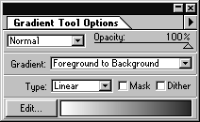
La fel ca şi la celelalte instrumente, din cadrul paletei de optiuni asociate stabilim modul de aplicare, opacitatea, culoarea de inceput şi de sfarşit, tipul gradientului, iar in cazul in care dorim sa aplicam un gradient special apelam la optiunea Edit.

Sub acest instrument se afla Pipeta utila in cazul in care dorim ca o anumita culoare din imagine sa fie folosita in timpul prelucrarii.
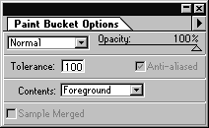
Ultimul instrument al acestei zone este Paint Bucket pentru aplicarea culorilor in interiorul unei selectii. Culoarea se alege din paleta de culori, iar modul de aplicare, opacitatea, toleranta la aplicare se stabilesc in cadrul paletei de optiuni asociate.

Urmatorul grup de instrumente este Lupa (functii de zoom) şi pictograma cu mana, ea fiind folosita in cazul in care imaginea a fost marita şi nu mai este afişata in intregime pe ecran; la apelarea ei putem sa deplasam imaginea fara apelarea barelor pentru derulare.Urmatoarea zona este cea pentru alegerea sau cautarea precisa a culorii pe care dorim sa o aplicam.
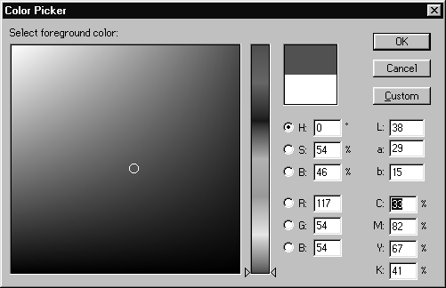
Prin dublu-clic pe unul din patratele colorate din bara de instrumente este afişata caseta de dialog Color Picker. Culoarea poate fi aleasa aproximativ prin deplasarea cursorului in cadrul ferestrei ce contine paleta, sau precis prin intruducerea valorilor numerice corespunzatoare.

2. Bara de meniuri
- In meniul File - Import in cazul in care avem instalat un scanner, prin apelarea comenzii Twain putem scana imagini. In meniul File-Export in cazul in care am folosit cai vectorile, le putem exporta cu comanda Export Path to Ilustrator; caile vectoriale fiind transformate intr-un fişier cu extensia AI, acesta poate fi importat de exemplu intr-un fişier CorelDraw şi prelucrat ulterior. Tot aici se afla comanda File/Preferences care stabileşte modul in care programul Ps4 va lucra şi cantitatea dememorie pa care o va folosi din memoria sistemului.
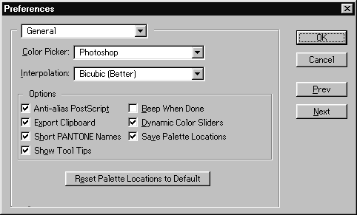
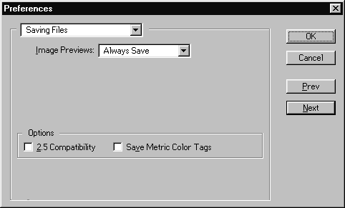
1 2

1. Tipul paletei de culori, modul de interpolare, netezirea contururilor la imprimare, lucrul cu memoria temporara, afişarea denumirilor culorilor, etc.
2. Daca in momentul salvarii fişierului se va salva şi o imagine de previzualizare şi optiuni de compatibilitate cu versiuni mai vechi ale programului.

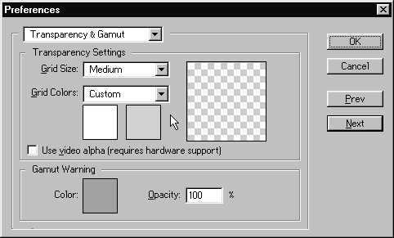
3 4
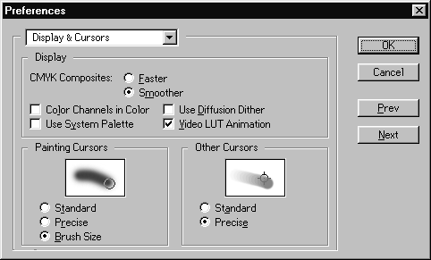

3. Modul de afişare a celor patru culori care pot fi tiparite (CMYK), vizualizarea celor patru canale de culoare in tonuri de gri, modul de aplicare a culorilor la imprimare şi modul de vizualizare al cursorului.
4. Setari referitoare la modul de afişare al fundalului transparent şi in cazul in care imaginea prelucrata este RGB sau alt mod decat CMYK putem stabili o culoare care ne va avertiza ca acele culori nu pot fi tiparite.

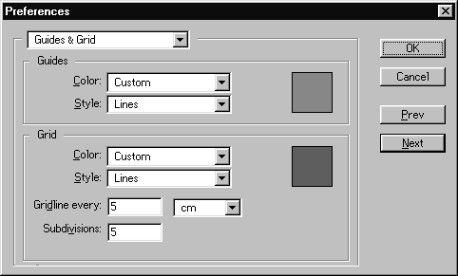
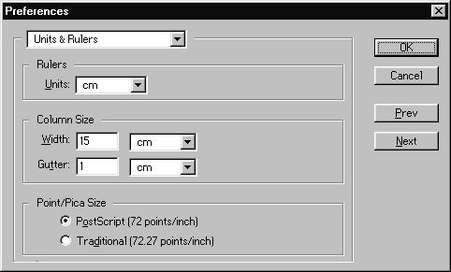
5 6

5. Tipul unitatilor de masura.
6. Culoarea şi stilul liniilor de ghidaj şi a grilei ajutatoare.

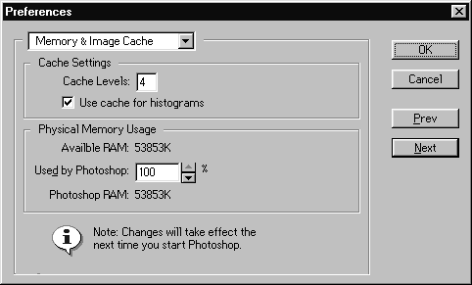
7 8
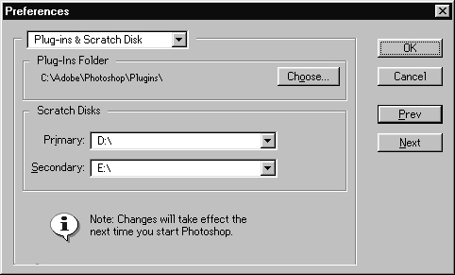

7. Ps4 este un mare consumator de memorie; de cele mai multe ori pentru operatiunile de prelucrare pe care le efectuam memoria RAM se dovedeşte insuficianta, in acest caz aplicatia creindu-şi o memorie temporara mai lenta pe hard-disc pentru a putea finaliza operatiunea. De aici definim partitiile unde Ps4 işi va crea fişierele temporare in functie de spatiul liber existent pe ele. Tot aici indicam programului unde se afla directorul care contine Plug-Ins-urile.
8. In timpul operatiunilor de prelucrare exista anumite comenzi care se repeta des. Pentru creşterea vitezei cu care se executa aceste operatiuni se va apela la memoria Cash, care va stoca aceste instructiuni pentru a putea fi apelate rapid de catre procesor. Tot aici putem stabili cata memorie RAM din cea disponibila va fi folosita de catre programul Ps4. Aceste optiuni pot accelera lucrul, dar fara o cunoaştere in profunzime a sistemului pe care este instalat programul setarile pe care le facem pot sa incetineasca lucrul; de aceea recomandam ca aceste optiuni sa fie lasate nemodificate deoarece in timpul programului de instalare Ps4 face o masuratoare automata a resurselor sistemului şi stabileşte valorile necesare.
In cadrul meniului Edit/Purge exista patru optiuni: Undo, Clipboard, Pattern şi Snapshot. In timpul lucrului Ps4 pastreza in memoria temporara ultima operatiune efectuata pentru a o putea anula. In cazul folosirii operatiunilor Copy şi Paste in memoria Clipboard ramane stocata informatia folosita; in aceste cazuri pentru a elibera spatiul de memorie, fapt care duce la accelerarea lucrului, solicitam programului sa ştearga aceste informatii.

- Meniul Image
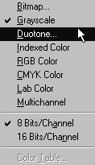
1. Mode - stabileşte profunzimea culorii.
- Bitmap: doua culori alb şi negru fara treceri
- Grayscale: 256 de tonuri de gri
- Duotone: mod special de culoare interpretabil numai de Ps4 util de obicei pentru obtinerea unor imprimari care contin 2 sau 3 culori
- Indexed Color: 256 de culori
- RGB Color: mod de culoare afişat de catre monitor
- CMYK Color: cele patru culori folosite la tipar
- Lab Color: o definire a culorilor vis-a-vis de trei parametri care permite o calibrare extrem de precisa pentru schimbul de informatii-culoare intre diverse aplicatii şi dispozitive de intrare şi ieşire.
- Multichannel: fiecare culoare este aplicata pe un canal separat
- 8 Bits/Channel: informatia-culoare referitoare la profunzimea ei este stocata in maximum 8 biti.

- 16 Bits/Channel: informatia-culoare referitoare la profunzimea ei este stocata in maximum 16 biti.
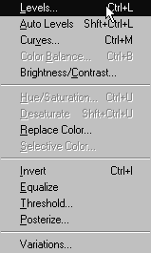

2. Adjust
In cadrul acestui meniu putem efectua operatiuni de ajustare fina referitoare la luminozitate, contrast, saturatie, balanta de culori etc., toate aceste operatiuni de corectie fiind executate in casetele de dialog care vor fi afişate in cazul alegerii unei operatiuni, valorile necesare putand fi introduse de la tastatura sau glisand cu mouse-ul potentiometrele sau curbele afişate şi observand efectul pe care il are asupra imaginii.

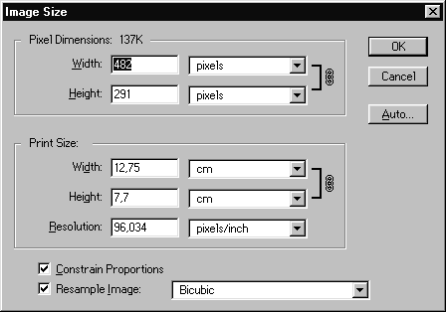
3. Image Size
In sectiunea superioara este indicata dimensiunea originala a imaginii, iar in cea inferioara modificam latimea, inaltimea şi rezolutia pentru a ajunge la rezultatul dorit. Putem sa alegem o scalare proportionala, caz in care se va activa optiunea Constrain Proportions. In cazul in care optiunea Resample Image nu este activata, atunci cand modificam rezolutia automat se va schimba dimensiunea fizica a fişierului şi invers. Tot aici putem stabili modul de interpolare a culorilor. Ps4 ne va calcula automat noua dimensiune a fişierului.
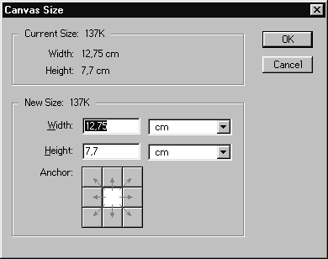

4. Canvas Size
Cand dorim marirea sau micşorarea suprafetei de lucru (fara modificarea dimensiu-nilor pe care le are imaginea) apelam la comanda Canvas Size.

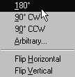

5. Rotate Canvas
Pentru a oglindi sau roti fişierul apelam la aceste comenzi. Activand comanda Arbitrary putem roti fişierul cu o precizie unghiulara de o sutime de grad.
Prescurtarea CW reprezinta rotatia in sensul acelor de ceasornic, Iar CCW invers.

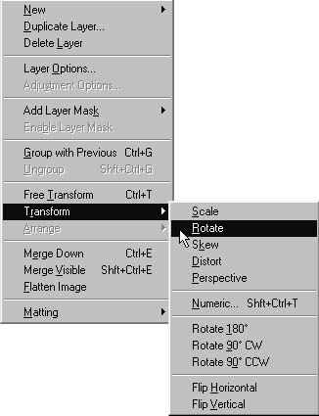

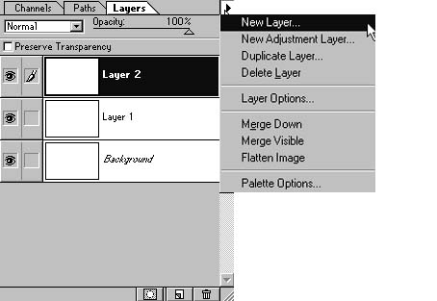

Meniul Layer
Aşa cum s-a precizat la inceput, marea majoritate a operatiunilor pot fi executate in doua sau trei moduri. Majoritatea operatiunilor care pot fi aplicate asupra unui Layer (nivel) pot fi efectuate apeland meniul Layer sau apeland comanda similara din cadrul paletei Layer. Exista un singur grup de operatiuni care pot fi aplicate unui layer care nu pot fi apelate decat prin meniul Layer. Acesta este Transform. Odata apelata, aceasta comanda ne permite scalarea, rotatia, inclinarea, deformarea, punerea in perspectiva a layerului; toate acestea fiind executate direct cu mose-ul au un grad de precizie scazut. Pentru efectuarea acestor operatiuni precis apelam comanda Numeric, care ne permite introducerea valorilor numerice corespunzatoare.
- Meniul Select
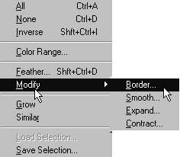
Inafara comenzilor referitoare la selectii descrise anterior, din acest meniu mai putem executa urmatoarele operatiuni asupra selectiilor:
Modify - Borders: creaza un chenar cu grosimea masurata in pixeli egala cu cea indicata de noi.
- Smooth: rotunjeşte conturul descris de selectie in functie de parametrii aleşi.
- Expand: extinde selectia in functie de valoarea introdusa.
- Contract: inversul operatiunii Expand.
Grow - extinde selectia asupra tuturor zonelor din imagine care contin aceeaşi culoare din interiorul selectiei.
Similar - selecteaza tonurile de culoare similare cu cel din selectie.
Save Selection - daca dorim sa reutilizam selectia existenta o putem salva folosind aceasta comanda, iar atunci cand avem nevoie de ea apelam comanda Load Selection.
Color Range - ne permite sa selectam o anumita culoare din imagine ca instrument de selectare fiind folosita pipeta.
- Meniul Filter
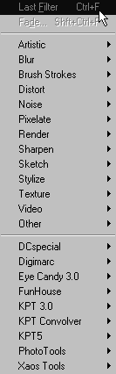

Pe langa operatiunile de editare şi efecte mai exista un grup de comenzi numite in Ps4 filtre. Dupa instalarea programului, apeland meniul Filter se deschide meniul derulant alaturat care contine in partea de sus comenzile Last şi Fade Filter. Prima dintre ele reproduce automat la apelare ultimul filtru folosit, a doua stabilind intensitatea cu care va fi aplicat. Urmatoarea sectiune contine filtre grupate in functie de efectul vizual obtinut. De exemplu Blur contine toate efectele de incetoşare a imaginii pe care Ps4 le are implementate. Artistic contine filtre care, ca efect vizual final creaza o imagine care seamana cu tuşa de pensula, desenul in carbune, cu o gravura, etc. Urmatoarea sectiune nu este obligatoriu sa apara, ea devenind activa numai dupa instalarea corecta a Plug-ins-urilor (extrem de numeroase) dorite. Aceste Plug-Ins-uri sunt produse special pentru Ps4, ele oferindu-ne o paleta foarte larga de efecte vizuale care pot fi aplicate imaginii, multe dintre ele putand executa intr-un singur pas prin selectarea optiunilor potrivite in caseta de dialog care se afişeaza, operatiuni care altfel ne-ar cere executarea multor şi complexe operatiuni de prelucrare mari consumatoare de timp. De multe ori efectul vizual obtinut este superior celui pe care-l putem obtine folosind instrumentele puse la indemana de programul Ps4.

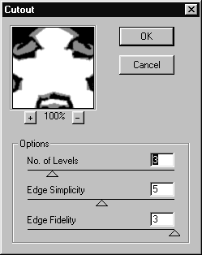

Exemplu de aplicare a filtrului Artistic-Cutout asupra unei imagini. In functie de filtrul ales, caseta de dialog asociata filtrului poate sa difere mult, dar cu cateva mici exceptii toate contin o ferestra de previzualizare care ne permite inainte de aplicarea filtrului sa observam efectul produs.

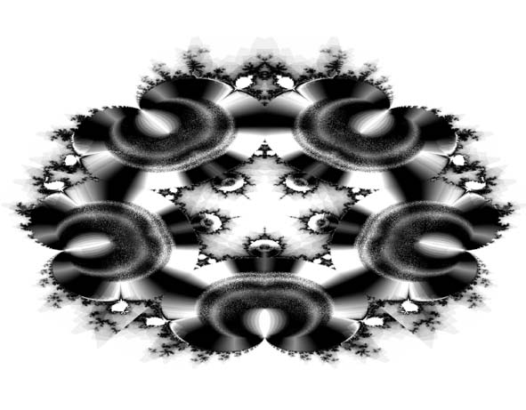
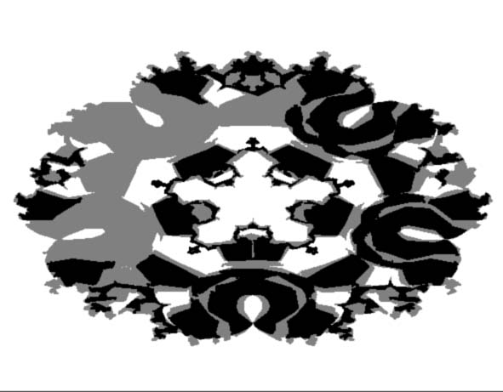

Exemplu de aplicare a Plug-Ins-ului Eye Candy 3.0 - Drop Shadow. Spre deosebire de efectul de umbra pe care il putem obtine folosind uneltele de editare ale Ps4, acest filtru ne permite un control riguros asupra culorii, locului, transparentei, intensitatii, etc. care vor fi aplicate umbrei.
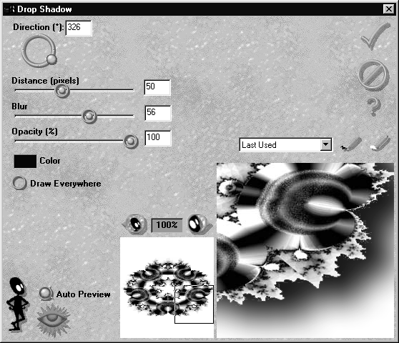
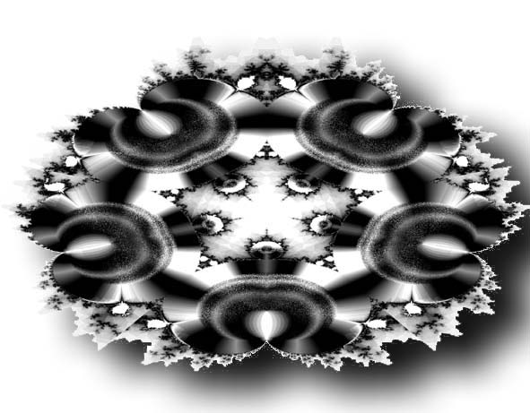

Meniul View
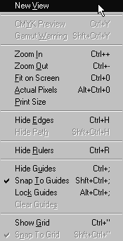

Pe langa operatiunile de zoom pe care le putem efectua şi cu lupa din cadrul barei de instrumente: lupa+Alt - zoom out, lupa+clic - zoom in, lupa+clic dreapta - meniu contextual referitor la afişare, aici mai putem controla afişarea liniilor de marcaj, a cailor vectoriale, a riglelor, a liniilor de ghidaj şi a grilei.
Doua optiuni sunt deosebit de utile pentru pregatirea tiparirii: CMYK Preview - pentru ca monitorul ne afişeaza informatia-culoare in modul RGB, iar rezultatul tiparit foloseşte informatii-culoare CMYK, prin activarea acestui mod de vizualizare, Ps4 va afişa pe ecran imaginea in lucru ca şi cum ar fi imprimata pe hartie. Deoarece multe functii şi efecte devin inactive la selectarea modului de culoare CMYK este indicat ca imaginea prelucrata sa fie RGB in timpul prelucrarii activam aceasta functie, iar la terminarea prelucrarii convertim fişierul la modul CMYK. Un alt avantaj al acestui mod de lucru este ca dimensiunea unui fişier RGB este mai mica decat in mod CMYK. Pentru a putea observa culorile aflate inafara plajei de imprimare a imprimantei activam optiunea Gamut Warning.
- Meniul Window
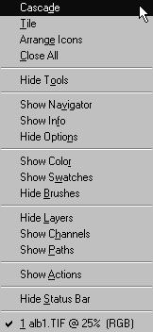

In acest meniu, pe langa optiunile comune programelor care lucreaza sub Windows, mai putem indica programului care din paletele existente sa fie afişate.

3. Tiparirea
Programul Ps4 ne permite folosirea urmatoarelor categorii de baza pentru tiparire: tiparirea pe imprimante personale, tiparirea la un birou de servicii (Pre-press), tiparirea comerciala şi publicarea electronica.
Tiparirea pe imprimante personale
Acest mod de tiparire nu ne ofera un rezultat performant, dar pentru lucrul de zi cu zi este multumitor. Cu toate acestea, unii parametri trebuie cunoscuti.
- Tipariti toate imaginile in modul RGB. Deşi majoritatea imprimantelor color utilizeaza o combinatie de cyan, magenta, galben şi negru, circuitele de conversie a culorilor din cadrul acestor imprimante au fost proiectate pentru conversia interna a imaginilor RGB in CMYK.
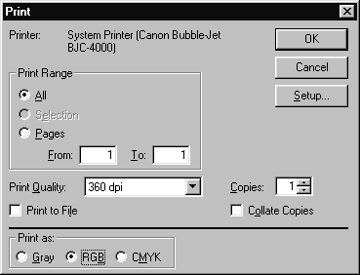
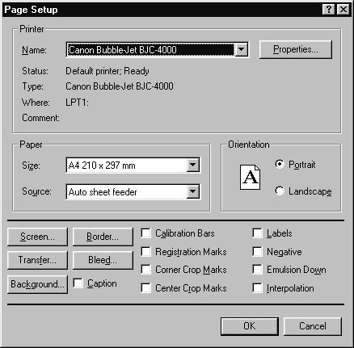
- Atunci cand tipariti din Ps4, documentul activ este plasat in centrul paginii.

Activand optiunea Gray imaginea tiparita va fi in tonuri de gri.
Activand optiunea CMYK nu puteti sa previzualizati modificarile, in plus daca tipariti pe o imprimanta de uz personal rezultatele nu vor fi de cea mai buna calitate, deoarece imprimanta şi driverele sunt optimizate pentru prelucrarea datelor RGB.
In caseta de dialog Page Setup zona cuprinsa intre cele doua bare negre este folosita pentru pregatirea imaginii in cadrul unui birou de Pre-press. Prin activarea acestor optiuni şi tiparirea pe imprimante de uz personal nu vom obtine rezultatele scontate.

